
议价系统操作指南
吉安市市本级三级公立医疗机构
医用耗材及试剂联合招采项目

目 录

第一章 系统简介 1
系统运行对硬件的要求 1
第二章 议价系统使用说明 2
第一步：产品议价时间查看 2
第二步：对议价产品进行确认或回价 4
一、状态查询 4
二、关键字搜索 5
三、企业确认/回价 5
第三步：等待专家确认 8
第四步：“最终指导价”价格确认 9

第一章 系统简介

系统运行对硬件的要求
系统兼容常用浏览器为IE浏览器、360安全浏览器、火狐浏览器、搜狗浏览器等常用浏览器，分辨率最低为1280*800。
测试验签兼容360安全浏览器（图标见图1-1），具体操作需要切换极速模式（详见图1-2）。
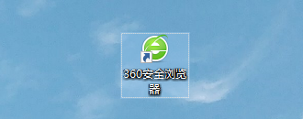
图1-1
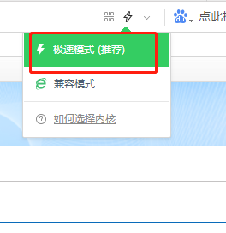
图1-2

第二章 议价系统使用说明
温馨提示：此使用说明便于使用者清晰了解系统的使用。若实际登录未出现某项功能则表明您当前无需使用该功能。
温馨提示：
本次议价时间：2020年5月24日8：00--2020年5月26日12:00

第一步：登录系统选择“13步”产品议价时间查看（见图2-1-1）
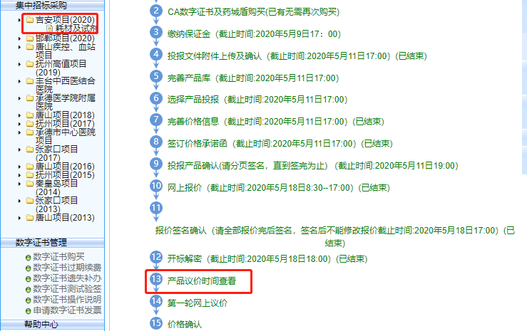
图2-1-1
进入产品议价时间查看后可通过投报产品ID、产品名称及议价时间等条件搜索筛选（见图2-1-2）。
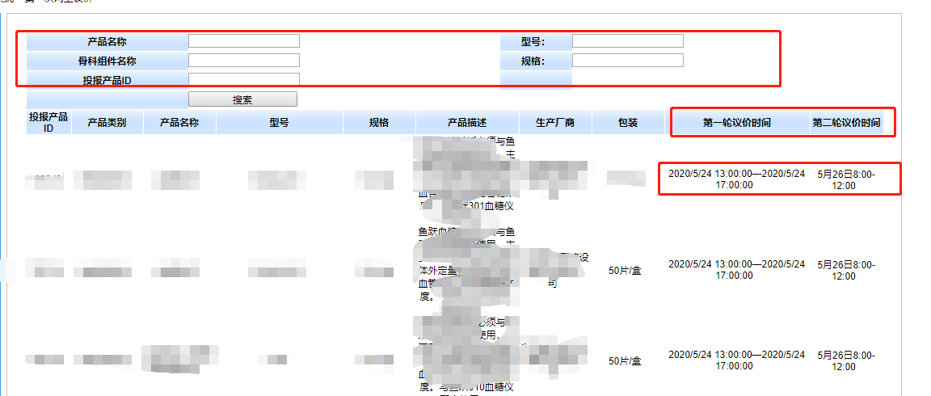
图2-1-2
登陆系统，选择“第14步”网上议价（见图2-1-3）。
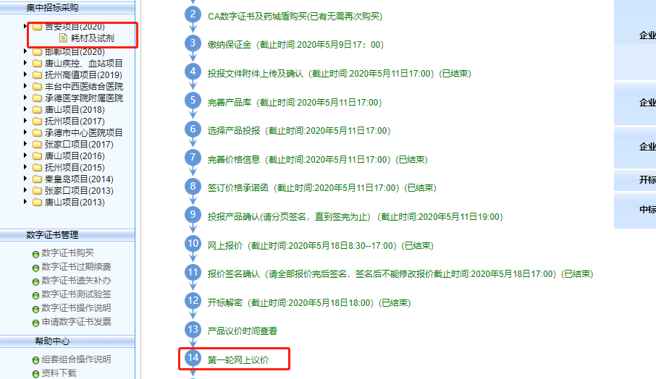
图2-1-3

第二步：对议价产品进行确认或回价
企业可对有专家指导价的产品进行确认（同意或不同意），同意专家指导价的产品将直接纳入《成交（候选）目录》。
不同意专家指导价的产品，企业可进行网上回价，回价时须提交回价理由及证明材料。

一、状态查询
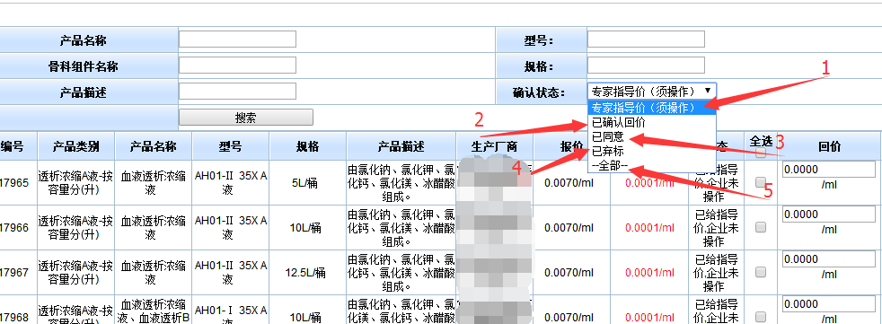
图2-2-1
1.专家指导价（须操作）：可检索专家已给出指导价须企业确认/回价的产品。
2.已确认回价：可检索出企业已经完成回价的产品。
3.已同意：可检索已同意专家指导价的产品。
4.已弃标：可检索不同意专家指导价并弃标的产品。
5.全部：可检索出全部议价的产品。

二、关键字搜索
1、输入需要搜索的产品信息关键字，2、选择搜索条件，3、点击搜索，就可以找到指定产品（见图2-2-2）。
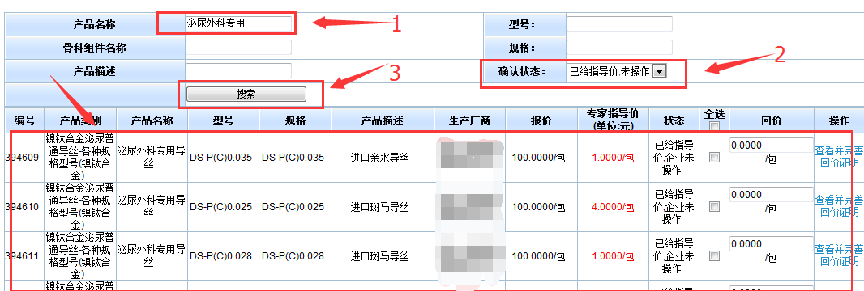
图2-2-2

三、企业确认/回价操作
1. 若企业同意专家指导价，则勾选产品后点击同意价格按钮（见图2-2-3）。
※红色价格为专家指导价。
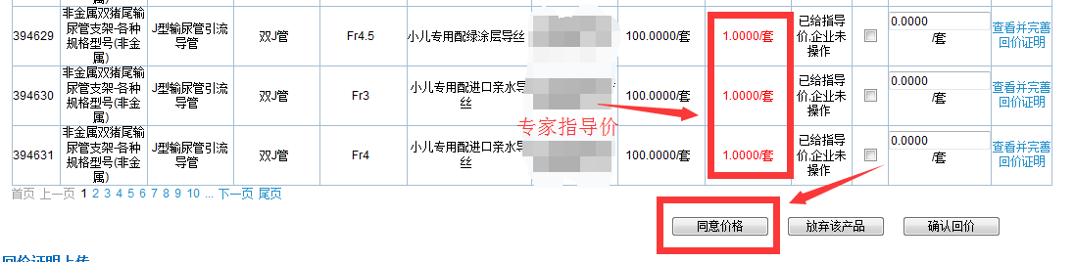
图2-2-3

2. 若企业不同意专家指导价则点击价格框（步骤1）填写价格，填写完毕后点击确认回价（步骤2）按钮（见图2-2-4）。
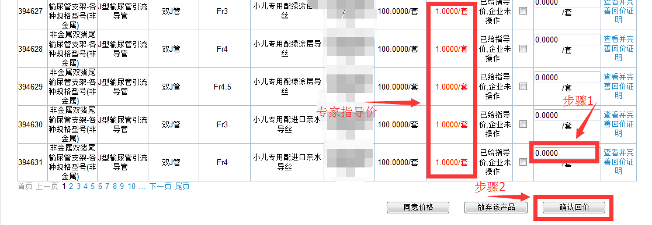
图2-2-4
※ 回价时须提交回价理由及证明材料（材料包括但不仅限于：价格上涨说明、医院的成交账单、产品功能介绍等一切可以证明价格的图片资料）。
1）单条上传证明材料方法
点击每条产品后边的“查看并完善回价证明”可以单条上传证明材料（见图2-2-5）。
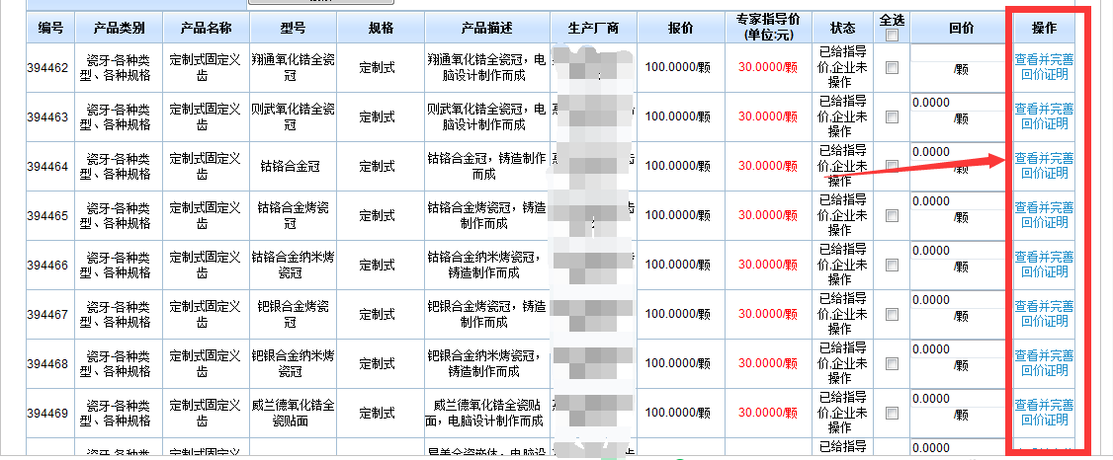
图2-2-5
2） 批量上传证明材料方法（见图2-2-6）。
勾选需要批量上传产品的产品，填写回价理由后，上传图片资料即可。
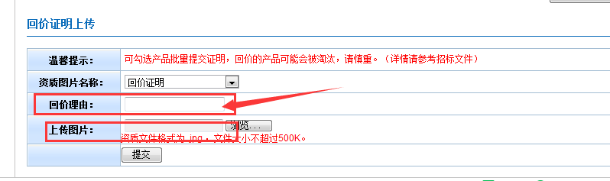
图2-2-6
3.若企业想放弃某条产品，则选中该产品点击放弃该产品即可（见图2-2-7）。
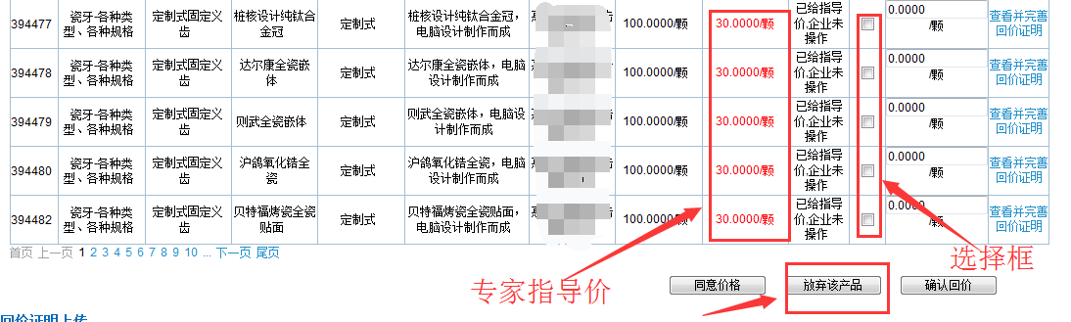
图2-2-7
※ 批量操作方法：勾选全选可以选中当前页面所有产品（见图2-2-8）。
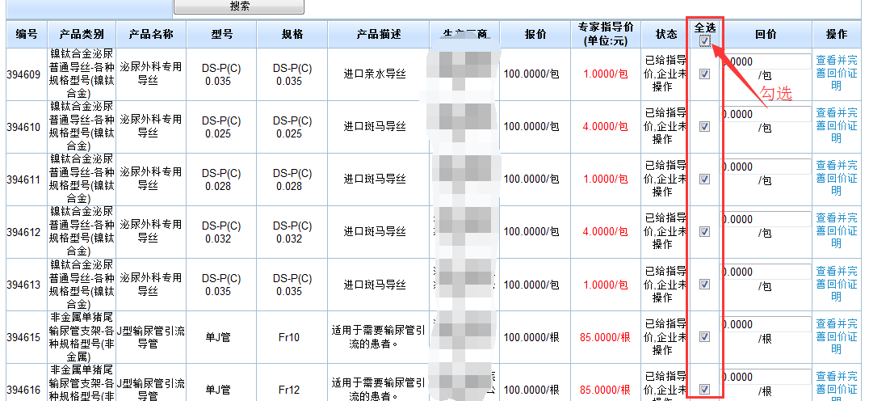
图2-2-8

第三步：等待专家确认
评审专家可对企业回价高于专家指导价的产品进行选择（同意或不同意），同意企业回价的产品将直接纳入《成交（候选）目录》；不同意企业回价的产品，有特殊临床需求的专家将给予“最终指导价”，其余产品将列入《未成交产品目录》。

第四步：“最终指导价”价格确认（2020年5月26日8:00—12:00）
登陆系统，选择“第15步”第二轮价格确认（见图2-4-1）。
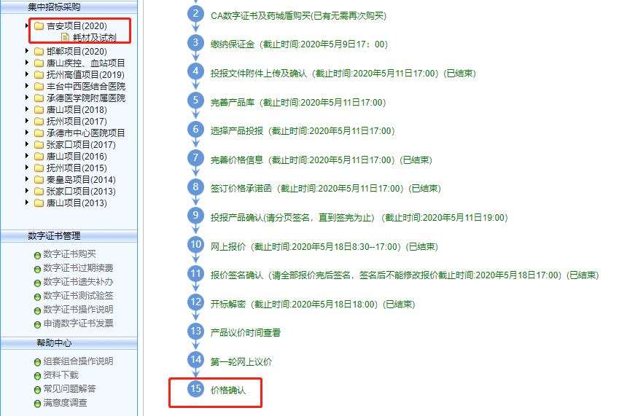
图2-4-1
1．企业若同意专家最终指导价，则选中产品后点击同意价格按钮（见图2-4-2）。
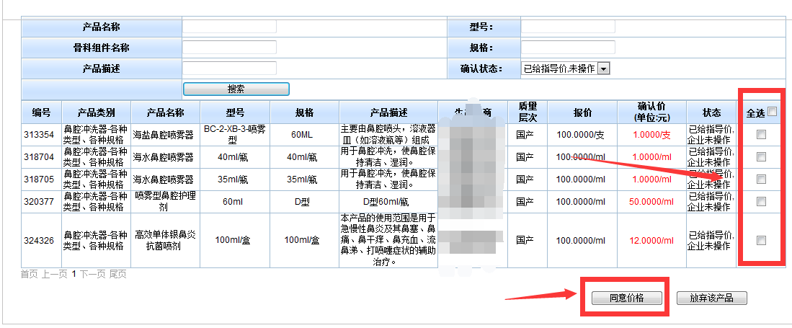
图2-4-2
2．企业若不同意最终专家指导价，则选中产品后点击放弃该产品（见图2-4-3）。
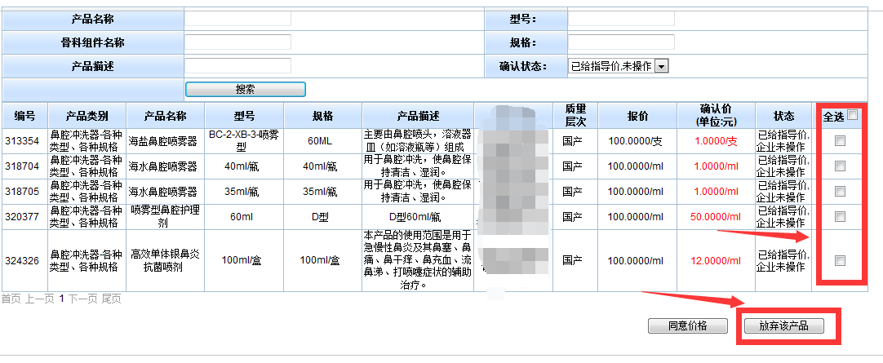
图2-4-3
※ 若企业操作错误，可通过条件搜索选中该产品，进行修改（见图2-4-4）。
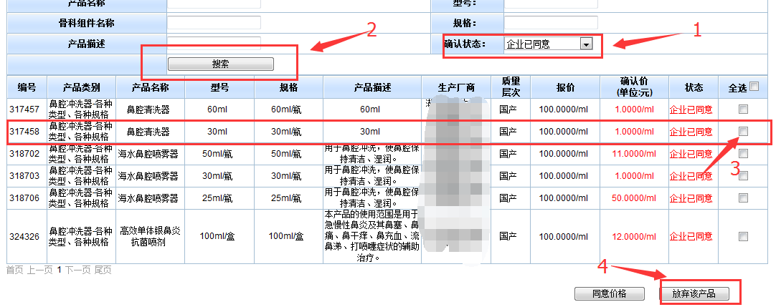
图2-4-4
企业在完成各项操作后系统会弹出“操作成功”页面，企业直接点击“确认”即可（见图2-4-5）。
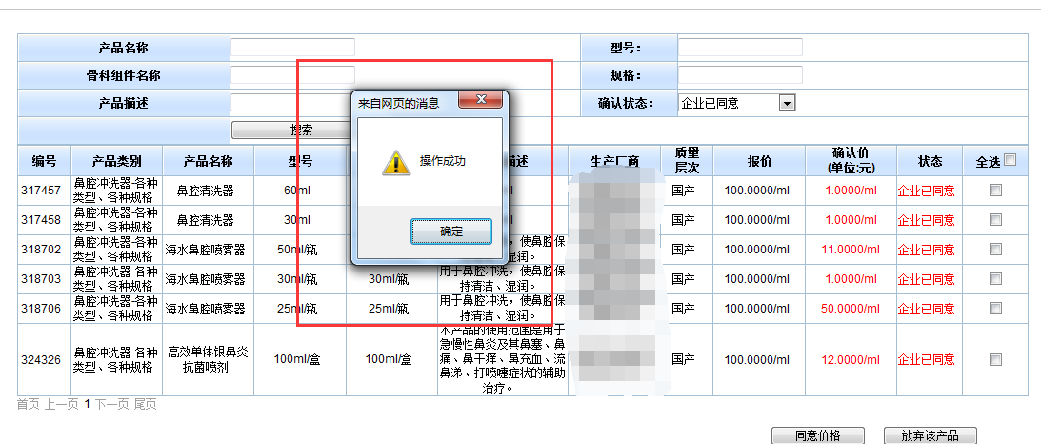
图2-4-5
※ 特别提示：
请各议价企业在规定时间内及时登录系统完成各项操作，如最终未按规定流程及时间完成操作者，则视为企业弃标。

